Informe de evaluación sobre el cumplimiento de las obligaciones de Publicidad Activa por parte del Consejo General de Colegios Oficiales de Ingenieros Técnicos y Grados en Minas

## C:\Users\anam.ruiz\Pictures\PEQUEÑO CTBG 1 B texto AAI.png

## Marco de la evaluación

La Ley 19/2013, de 9 de diciembre, de transparencia, acceso a la información pública y buen gobierno (LTAIBG), en sus artículos 2 y 3, delimita su ámbito subjetivo de aplicación. Es en el precepto 2, en su letra e), donde expresamente sujeta a la aplicación de las disposiciones de su capítulo II, relativas a la publicidad activa, a las **corporaciones de Derecho Público, en lo relativo a sus actividades sujetas a Derecho Administrativo.**

Estas corporaciones están obligadas en relación con lo dispuesto en el Capítulo II del Título I de la Ley, es decir, las obligaciones de publicidad activa recogidas en sus artículos 6, 6 bis y 8, aunque no en su totalidad. Teniendo en cuenta lo indicado en la guía elaborada conjuntamente entre el Consejo de Transparencia y Buen Gobierno (CTBG) y Unión Profesional (UP), las corporaciones de derecho público, como mínimo, se encuentran obligadas a publicar la siguiente información:

1. En cuanto a lo establecido en los artículos 6 y 6 bis, estas entidades vienen obligadas a publicar la siguiente **información institucional y organizativa** (con exclusión de la información relativa a planificación):

* Funciones que desarrollan
* Normativa que les sea de aplicación (que en este caso incluye, al menos, la Ley 2/1974, de 13 de febrero, sobre Colegios Profesionales, así como sus estatutos).
* Estructura organizativa. En relación con la anterior obligación, se debe incluir un organigrama actualizado que identifique a los responsables de los diferentes órganos y su perfil y trayectoria profesional.
* El “registro de actividades de Tratamiento” exigido por la Ley Orgánica 3/2018 sobre la Protección de Datos Personales y Garantía de Derechos Digitales.

2. Por lo que respecta al artículo 8, están obligadas a publicar la siguiente **información económica** (con exclusión de la información presupuestaria y estadística):

* Todos los contratos sujetos a derecho administrativo, incluidos los contratos menores, con indicación del objeto, duración, importe de licitación y de adjudicación.
* La relación de convenios suscritos en el ejercicio de las funciones públicas que le han sido conferidas, con mención de las partes firmantes, su objeto, plazo de duración y en su caso, las obligaciones económicas convenidas.
* Las subvenciones y ayudas públicas recibidas con indicación de su importe, objetivo o finalidad y Administración Pública concedente.

El artículo 38.1 de la referida Ley 19/2013, de 9 de diciembre, en su letra d), atribuye al Consejo de Transparencia y Buen Gobierno, entre otras funciones, la de *“Evaluar el grado de aplicación de esta Ley”.*



En base a dicho mandato, el Consejo, en colaboración con la Fundación Hay Derecho, ha procedido a evaluar los Consejos Generales de los Colegios estatales.

1. Localización y Estructuración de la Información de Transparencia

## Localización

La web del Consejo General de Colegios Oficiales de Ingenieros Técnicos y Grados en Minas <https://www.consejominas.org/> (en adelante, CGCOITyGM) contiene un apartado específico denominado “Transparencia” que se localiza en la barra superior de la página home de su web institucional, a través del que se accede a las informaciones de la corporación sujetas a obligaciones de publicidad activa de la LTAIBG.

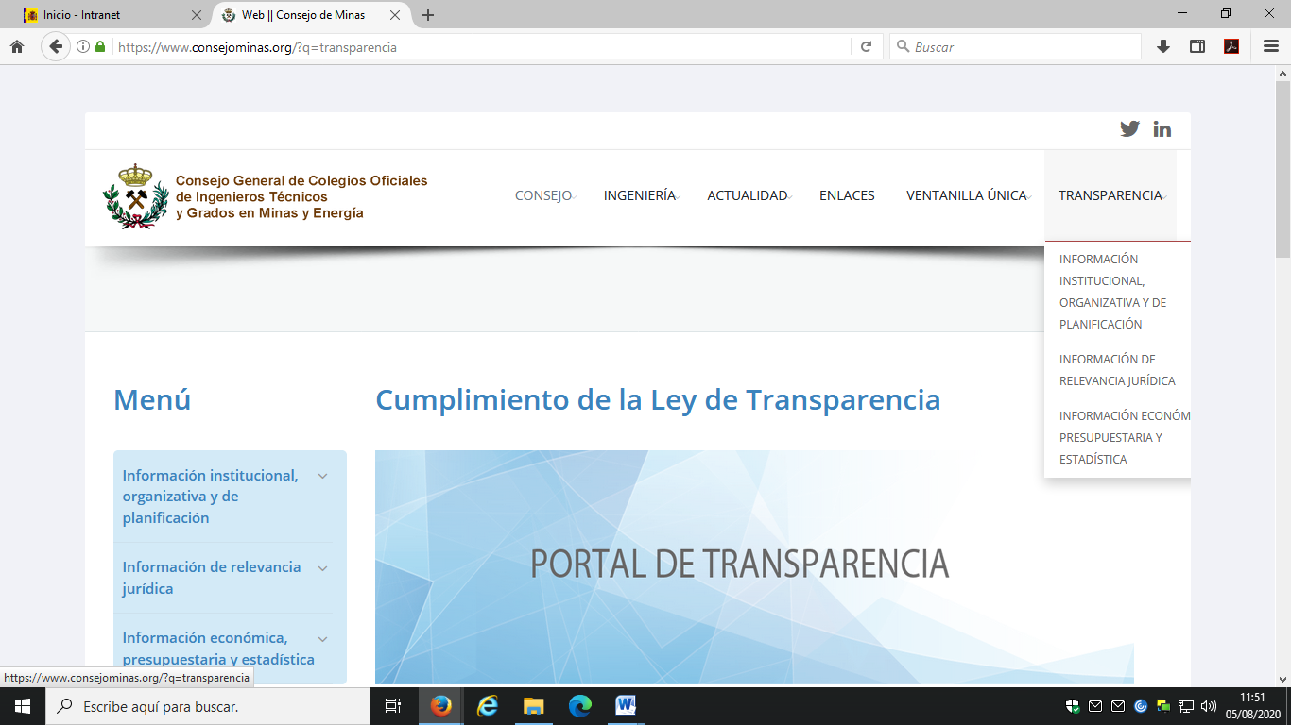

## Estructuración

### El portal de transparencia se organiza en tres bloques de información, siguiendo la LTAIBG: “Información institucional, organizativa y de planificación”, “información de relevancia jurídica” e “Información económica, presupuestaria y estadística”; y contiene un texto introductorio en el que se delimitan las obligaciones establecidas en la LTAIBG que serían de aplicación al Consejo.

La información contenida en el portal de transparencia del CGCOITYGM sigue en parte la estructura definida por la LTAIBG y resulta fácil su localización. No obstante, debe señalarse que la normativa que resulta de aplicación a la Corporación debería formar parte del bloque de “Información institucional, organizativa y de planificación”.

Además, el portal de transparencia incluye información que no está sujeta a publicidad activa por parte de las corporaciones de Derecho Público de acuerdo con la citada Ley.

Por último, es importante destacar que en el portal se hace constar la fecha de su última actualización: Julio 2020.



1. **Cumplimiento de las obligaciones de Publicidad Activa**
   1. Información Institucional y Organizativa. Registro de actividades de tratamiento

### Contenidos

En el apartado “Información institucional, organizativa y de planificación” del Portal de Transparencia del CGCOITYGM se proporciona la siguiente información de interés para este grupo de obligaciones:

* A través del enlace “Fines y Funciones“ se accede a un documento en pdf y fechado en julio de 2020 en el que se describen las funciones del Consejo. A este mismo documento se accede a través del enlace “Estatutos” (debe tratarse de un error).
* El enlace “organigrama” recoge una representación gráfica de la Junta de Gobierno, con identificación de sus miembros (pero no de los órganos del Consejo).
* La anterior información se completa con la que se recoge bajo el enlace ““Junta de Gobierno” relativa a las funciones y miembros que componen la Junta de Gobierno. Además de identificar a las personas que ocupan los distintos cargos, cada una de ellas se acompaña de un cv que se puede descargar en formato pdf.
* Por último, en el enlace “Registro de Actividades y Datos Personales” se contiene un documento en pdf que se corresponde con el inventario de actividades de tratamiento al que se refieren los artículos 31 y 77.1 de la Ley Orgánica 3/2018, de 5 de diciembre, de protección de datos personales y garantía de los derechos digitales.

Por su parte, bajo el apartado “Información de relevancia jurídica” se proporciona la siguiente información:

* En el enlace “Leyes y Normativas” se proporcionan enlaces a la LTAIBG, la Ley 2/1974, Ley 25/2009, sus Estatutos y otros textos de interés. Toda esta información se ofrece en pdf.

### Análisis de la información



* Los **contenidos** incorporados correspondientes a este grupo de obligaciones **no recogen** todas las informaciones contempladas en los artículos 6 y 6 bis de la LTAIBG aplicables al Consejo General de Colegios Oficiales de Ingenieros Técnicos y Grado en Minas.

No se publica su organigrama. El enlace “Organigrama” recoge un esquema de la Junta de Gobierno, pero no del organigrama de la Corporación.

## Información Económica

### Contenidos

La información correspondiente a este bloque de obligaciones se recoge en el apartado “Información económica, presupuestaria y estadística” del Portal de Transparencia.

En concreto, bajo el enlace “Contratos suscritos, Convenios de Colaboración Suscritos y Ayudas y Subvenciones Públicas” en el que para cada una de estas informaciones se recogen sendos certificados del Secretario del Consejo General de Colegios Oficiales de Ingenieros Técnicos y Grados en Minas y Energía, fechados en julio de 2020 y acreditativos de la inexistencia de dicha información

**Análisis de la información**

* Los **contenidos** incorporados correspondientes a este grupo de obligaciones **contemplan** **la totalidad** de las informaciones del artículo 8 de la LTAIBG aplicables al Consejo General de Colegios Oficiales de Ingenieros Técnicos y Grado en Minas.

**Índice de Cumplimiento de la Información Obligatoria (ICIO)**



El índice de cumplimiento de la información obligatoria por parte del CGCOITYGM puede considerarse muy elevado, un 85,71 %, que se corresponde con la puntuación que alcanza en el caso de la información Institucional y Organizativa, toda vez que carece de información económica y así lo explicita.

La falta de publicación de una de las informaciones obligatorias explica que no haya alcanzado el 100% de la puntuación.



|  |  |  |  |  |  |  |  |  |
| --- | --- | --- | --- | --- | --- | --- | --- | --- |
|  | Contenido | Forma | Estructuración | Accesibilidad | Claridad | Reutilización | Actualización | Total |
| Institucional y Organizativa | 85,7 | 85,7 | 85,7 | 85,7 | 85,7 | 85,7 | 85,7 | 85,7 |
| Económica | SIN ACTIVIDAD | | | | | | | |
| Índice de Cumplimiento de la Información Obligatoria | ***85,7*** | ***85,7*** | ***85,7*** | ***85,7*** | ***85,7*** | ***85,7*** | ***85,7*** | ***85,7*** |

1. **Transparencia Complementaria y Buenas Prácticas**



### Contenidos

Además de las informaciones vinculadas a obligaciones de publicidad activa, el CGCOITYGM publica en el Portal de Transparencia otras informaciones que pueden ser relevantes desde el punto de vista de la Transparencia.

Así, en el apartado “Información institucional, organizativa y de planificación” publica su Código Deontológico.

Por su parte, bajo el apartado “Información de relevancia jurídica” se proporciona información sobre la inexistencia de procedimientos informativos y sancionadores y procedimientos disciplinarios. Respecto de quejas y sugerencias, se señala que la información se encuentra en preparación. Todo ello se acompaña de un enlace al formulario de sugerencias, quejas y reclamaciones.

En el apartado “Información económica, presupuestaria y estadística” se recogen las Memorias e Informes de Auditorías de los ejercicios 2015 a 2018 (en pdf). En las memorias anuales se incluye, entre otra información un resumen de las cuentas anuales e información sobre las retribuciones que perciben la personas que integran los distintos órganos de gobierno, indicándose que no perciben retribución alguna salvo las asignaciones prevista para gastos de desplazamiento, asistencia a reuniones y de representación de la institución.

También se incluyen Tablas de visados de las actividades de los doce Colegios que integran el Consejo.

Por último, y bajo este mismo apartado “Información económica, presupuestaria y estadística” se proporcionan estadísticas relativas al total de colegiados, colegiados activos, colegiados que presentan visados y visados totales por años.

**Análisis de la información**

La información adicional publicada por el CGCOITYGM puede considerarse relevante desde el punto de vista de la transparencia.

No obstante es preciso señalar que la publicación de la Memoria viene determinada por la Ley 2/1974.

Por último, cabe destacar como **buenas prácticas** las siguientes:

La creación de un apartado específico de Transparencia

La introducción del Portal de Transparencia que informa de la LTAIBG y su vinculación a los colegios profesionales y consejos generales así como las obligaciones relacionadas con la publicación de la Memoria en aplicación de la Ley de Colegios Profesionales.

La inclusión de la fecha de la última actualización. De esta manera los ciudadanos pueden saber si la información que están consultando está vigente o no.

La inclusión de textos introductorios en cada una de las informaciones.

Explicitar la inexistencia de información que resulta de obligada publicidad.

La publicación de su Código Deontológico.

La información sobre no percepción de retribuciones de sus responsables.

1. **Conclusiones y Recomendaciones**

Como se ha indicado el cumplimiento de las obligaciones de transparencia por parte del CGCOITYGM, en función de la información disponible en la web de la Corporación relacionada con estas obligaciones, puede considerarse muy elevado.

Para procurar avances en el grado de cumplimiento de la LTAIBG por parte del CGCOITYGM, este CTBG **recomienda:**

### Localización y Estructuración

Sería deseable que la información se ajustase exactamente a la estructura que propone la LTAIBG, lo que facilitaría aún más la búsqueda de información a los ciudadanos, que lógicamente utilizan como referencia para buscar la información de su interés el patrón definido por la LTAIBG.

En este sentido, cabe reparar en la ubicación de la normativa de aplicación al Consejo General bajo el apartado “Información de relevancia jurídica”. Al respecto, por parte de este Consejo se recomienda que esta información se localice en el apartado Transparencia Institucional, Organizativa y de Planificación dado que la obligación de publicar esta información se recoge en el artículo 6 de la LTAIBG.

**Incorporación de información**



## Información Institucional y Organizativa. Registro de actividades de tratamiento.

* Debe publicarse un organigrama del CGCOITYGM.

Madrid, agosto de 2020



**Anexo: Criterios de medición de los atributos de la información**



|  |  |  |  |  |
| --- | --- | --- | --- | --- |
| **PRINCIPIOS GENERALES** | **CRITERIO** | **DESCRIPCION** | **VALOR** | **SIGNIFICADO** |
| PUBLICACIÓN | CONTENIDO | Se obliga su publicación por la Ley19/21013 | 10 | SI se publica el contenido de la obligación exigida |
| 0 | NO se publica el contenido de la obligación exigida |
| FORMA | Modo de presentar la información | 10 | De forma DIRECTA en la misma web o con enlace directo a la información |
| 0 | De forma INDIRECTA pero sin dirigir a la información a la que se refiere |
| ACTUALIZACIÓN | Se identifica la fecha de datación de la información | 10 | Tiene FECHA y está dentro de los TRES meses previos a la fecha de consulta |
| 5 | Tiene FECHA pero NO ESTA ACTUALIZADO dentro de los tres meses |
| 0 | NO SE CONOCE la fecha de publicación de la información |
| ATRIBUTOS | ACCESIBILIDAD | Número de clics para acceder a la información desde la página principal de transparencia | 10 | 3 clics como máximo |
| 9 | 4 |
| 8 | 5 |
| 7 | 6 |
| 6 | 7 |
| 5 | 8 |
| 4 | 9 |
| 3 | 10 |
| 2 | 11 |
| 1 | 12 |
| 0 | Más de 12 clics |
| CLARIDAD | Lenguaje fácil de entender por el público general. La información compleja se acompaña de comentarios, glosarios, textos introductorios o similares | 10 | MUY comprensible o con ayudas, en su caso |
| 9 |  |
| 8 | Comprensible |
| 7 |  |
| 6 | Normal |
| 5 |  |
| 4 | Poco comprensible |
| 3 |  |
| 2 | Difícilmente comprensible |
| 1 |  |
| 0 | NADA comprensible |
| ESTRUCTURACIÓN | Información organizada siguiendo una lógica clara | 10 | la información se encuentra ordenada en grupos de materias, temáticas o de acuerdo con los bloques o grupos de información de la ley |
| 0 | la información se presenta dispersa sin agrupación ni ordenación alguna |
| Reutilización | Formatos según Ley 37/2007 | 10 | Es un formato reutilizable establecido |
| 0 | NO es un formato reutilizable |
| WEB | LUGAR PUBLICACION | Dónde quedan publicadas las obligaciones de publicidad activa | 10 | Apartado específico o banner en la página inicial del sitio |
| 5 | Apartado específico pero NO en la página de inicio |
| 0 | No existe un apartado específico de transparencia |